Консультация для родителей.
«Чтобы четко говорить, надо с пальцами дружить».
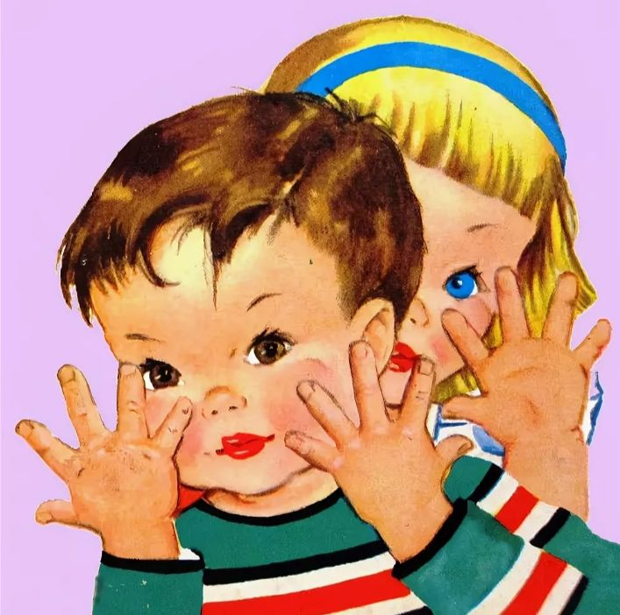
Учеными доказано, что нормальное развитие речи теснейшим образом связано с развитием мелкой моторики и координацией движения пальцев рук.
Простые движения рук помогают убрать напряжение не только с самих рук, но и с губ, снимают умственную усталость. Они способны улучшить произношение многих звуков, а значит развивать речь ребенка. И это потому, что каждый палец руки имеет довольно обширное представительство в коре больших полушарий мозга. Массаж пальцев рук воздействует на активные точки, связанные с корой головного мозга. Массаж большого пальца повышает функциональную активность головного мозга, массаж указательного пальца положительно воздействует на состояние желудка, среднего – на кишечник, безымянного – на печень и почки, мизинца - на сердце.
В Китае распространены упражнения с каменными и металлическими шарами. Регулярные упражнения с шарами, зажатыми в кисти руки, устраняют эмоциональное напряжение, развивают координацию движений, силу и ловкость рук. В Японии широко используют упражнения для ладони и пальцев – грецкими орехами.
Талантом нашей народной педагогики созданы игры: «Ладушки», «Коза рогатая», «Сорока - белобока», «Этот пальчик дедушка», «Этот пальчик хочет спать» и т. д. В этих стишках можно сгибать пальцы начиная то с большого, то с мизинца, то на правой, то на левой руке. Для тренировки пальцев могут быть использованы упражнения и без речевого сопровождения: «Пальчики здороваются», «Человечек», «Слоненок», «Корни деревьев». Выполняя пальчиками различные упражнения, ребенок достигает хорошего развития мелкой моторики рук, которое оказывает благоприятное влияние не только на развитее речи, но и подготавливает ребенка к рисованию и письму. Кисти рук приобретают хорошую подвижность, гибкость, исчезает скованность движений, это облегчит приобретение навыков письма.
Работа по развитию мелкой моторики рук должна проводиться регулярно, как в детском саду, так и в домашних условиях.
Чем же можно позаниматься с детьми, чтобы развить ручную умелость?
Вот некоторые виды упражнений:
- Игра с бумагой «Выгладим платочки».
Задание: перед ребенком скомканный лист писчей бумаги. Нужно, пользуясь всеми пальцами обеих рук разгладить его так, чтобы он не топорщился и чтобы ни один его край не оставался загнутым. Затем то же самое сделать, пользуясь одной рукой, большими пальцами, указательными.
Упражнения с бумагой: складывать, разворачивать, перелистывать.
- «Сухой аквариум» - набор цветных крышек в пластмассовый коробке.
Варианты игр:
а) «купание» рук в сухом в аквариуме, погружение в крышки кистей рук, шуршание крышками.
б) «Чьи бусы длиннее?», «Змейки», «Дорожки» - дети вкладывают на полу цепочки из крышек одного цвета или чередую цвета.
в) строим пирамиды, башенки, арки, ворота.
Выясняем, что выше, чья постройка выше или ниже.
г) крышки рассыпаны по ковру, столу – сортируем крышки по цветами; кто быстрее соберет крышки того или иного цвета.
3. «Наполни бутылку». Варианты игр:
а) ребенку дается закрытая крышечкой бутылка с разрезом на боку и набор разноцветных крышек. Он должен наполнить бутылку крышками такого же цвета, что и крышка на ней самой.
Если несколько играющих, то проводится игра «Кто быстрее наполнит бутылку».
б) наполнить бутылку крышками, используя для этого различные предметы: палочки, ложки, пинцеты и т.д.
4. «Живая бумага» - поделки из бумажных шариков, полученных путем сминания и скатывания: «Змея» - бумажные шарики, собранные на нитку, «Снеговик» - бумажные шарики, наклеенные клеем и коллективная работа «Курочка с цыплятами».
5. Игры на кухне:
а) выкладывание из спичек различных геометрических фигур, букв.
б) «Перебираем крупу» - разделение смеси из гречки и риса или фасоли, гороха на две части.
6. Манипуляции с пуговицами:
а) разложить пуговицы по величине.
б) разложить пуговицы по форме.
в) разложить пуговицы по цвету.
г) застегивание и расстегивание пуговиц, крючков, молний.
д) нанизывание крупных шариков, бус на нитку.
7. Упражнения с счетными палочками:
а) выкладывание фигурок из палочек по образцу
б) придумывание фигурок самими детьми
8. Игры с набором мелкого строительного материала:
а) построить маленькую башенку, а вокруг нее – большую.
б) силуэт ствола и веток дерева из картона – к нему набор листьев: красных, желтых, зеленых.
(«Дидактическая игра «Одень летнее, осеннее, весеннее дерево»).
9. Игры с конструктором, мозаикой, кубиками.
10. Закручивание шурупов, гаек, крышек.
11. Игры с песком, водой:
12. Игры с мячом:
а) ладонью покатать мяч по полу вправо, влево.
б) покрутить мяч вокруг своей оси по часовой стрелке и против.
в) толкнуть мяч по полу к стене.
13. Работа с ножницами:
а) упражнения по разрезанию старых открыток, картинок на части.
б) вырезание различных фигурок.
14. Изображение действий с помощью пальцев:
а) режет ножницами.
б) подметает метлой.
в) пилит.
г) закручивает винтик.
д) подбирает крошки со стола
е) кормит цыплят.
ж) делает «фонарики».
з) запускает мелкие волчки.
15. Рисование в воздухе:
а) нарисовать змейку.
б) волну, солнышко, дом.
в) квадрат, треугольник.
Таким образом, уделяя должное внимание упражнениям, играм, различным заданиям на развитие мелкой моторики и координации движений рук, мы решаем следующие задачи:
- способствуем нормальному развитию речи ребенка,
- влияем на общее интеллектуальное развитие ребенка,
- готовим ребенка к овладению навыков письма, что в будущем поможет избежать многих проблем школьного обучения.
Дорогие родители, именно вы должны стать близким другом вашего ребенка, чтобы помочь ему хорошо и правильно говорить, писать и рисовать.

